Instituto Inmaculada Concepción Valdivia
Departamento Básica NB2
    - Tercer año básico
    - Profesora Ana Alarcón F
“Tengamos las manos en el trabajo y en el corazón, a Dios”
Guía de Ejercicios de lenguaje y Comunicación Nº 3
Nombre:………………………………………Curso:…………………..Fecha:………………………….
OBJETIVO
- CAPACIDAD : , RAZONAMIENTO LÓGICO/ ANALIZAR
DESTREZA : Reconocer, Comprender , Comparar
- Valor : Verdad
- Actitud : Responsables Unidad: I, II,III
- Contenido : Comprensión lectora de un cuento , causa de un hecho, personajes , vocabulario, sinónimo, ortografía: uso de mayúscula, puntos ,comas, letra clara, br, bl.
No es necesario imprimir la guía.

- Reconocer la causa de un hecho, explicando a un adulto ,lo observado en las siguientes imágenes, trabajando responsablemente.
- El hombre se cayó, debido a:

- El vidrio se quebró debido a:
- El lápiz no escribe, debido a:

Lee el cuento Nº1 : “ Chorlitos en la cabeza”, escrita por Saúl Schkolnik desde la página Nº 18 a la 21”.
- Comprender el contenido de un cuento, respondiendo en el texto, siendo responsable en la tarea.

Al escribir usar: letra clara, coma ( pausa menor) y punto,( pausa mayor) según corresponda.

Página 21 ( a y b)
Página 22 (2 y 3)
Página 23 (4 a y b) y 5 la indicación dice en grupo, pero tú la realizas junto a un adulto (a y b)

Lee el cuento Nº2: “Cómo un niño contaba que no lo habían llevado a la ciudad”, página 26 escrito por León Tolstoi
- Comprender el contenido de un cuento “ Cómo un niño contaba que no lo habían llevado a la ciudad”, leyendo y respondiendo en el texto en las siguiente página , en forma responsable.
Página Nª 27( 1,2,3,4,5 Y 6 a)

- Reconocer la regla ortográfica ordenando las sílabas para saber qué palabras es , luego escribe en el cuaderno de caligrafía con letra clara, mausncrita o imprenta,la que más cómoda sea para ti, demostrando responsabilidad, con la calidad de tu trabajo.

amarillo
car-brin sa - blu

brí-li-co ble-no

dor-co-bra ble-ma-a

bras-la-pa ci-ble-to-ca

ca -Blan ma-em-ble
l
do-brin-can bla- dor-ha

brien-do-a que-blo-o

tos-li-bri co-blan

do-llan-bri go-bli-om

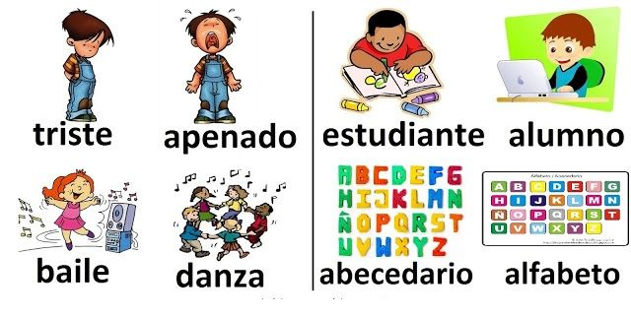
bril-a blar--do

Los sinónimo son aquellas palabras diferentes, que tienen el mismo significado o un significado parecido.
- Reconocer el sinónimo de las palabras brillante, amable, hablador, brincar , escribiéndolas en el cuaderno de caligrafia muy responsablemente.

Te pido, que me envíes ,solamente esta tarea a mi correo: anaalraconprofesora @gmail.com
- Comparar los dos cuentos, completando en tu cuaderno de Lenguaje, el siguiente esquema, trabajando en forma organizada y muy responsable . No olvidar comenzar con mayúscula, en cada cuadro.

Cuento Nº1 Cuento Nº2

El conflicto o problema del que se habla es:

La causa del conflicto es:

Dos características físicas ,del personaje principal es:

En el desarrollo se dice que:

El desenlace del cuento es:

Un sinónimo ( una palabra distinta con el mismo significado) de cada una de estas palabra es:
Germinar: Deslizar:

Tres ejemplos de palabras que llevan br o bl, extraídas de los cuentos, son:

Lectura Nº3: ¿ Quieres saber algo de la vida de estos autores?
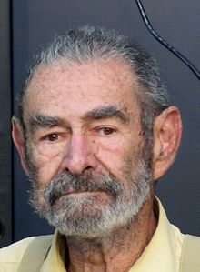
Parte de la biografía de: Saúl Schkolnik .Nació en Santiago, 9 de octubre de 1929 . Fue un escritor, poeta, arquitecto y licenciado en filosofía chileno, conocido por sus cuentos para niños, donde aborda temas que van desde temas valóricos, deberes y derechos de los niños, la ciencia y la ecología hasta los mitos de la tradición oral chilena y española. Empezó a escribir a los 48 años.
En la década de 1980, fundó la editorial Alicanto, que se dedicó a publicar literatura infantil.
Entre los reconocimientos que recibió se pueden mencionar:
_ El segundo lugar en el Concurso Convenio Andrés Bello.
_Una mención honrosa en los Juegos Literarios Gabriela Mistral en Santiago
_El quinto lugar en el Premio Lazarillo, en España.⁶
_En 1995 recibió el Premio de Literatura Infantil.
_Al año 2006, era miembro de la Organización Internacional para el Libro Juvenil (IBBY).
Murió en -Putaendo, 25 de octubre de 2017 ,

Fuente: https://es.wikipedia.org/wiki/Sa%C3%BAl_Schkolnik
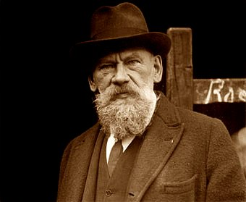
Parte de la biografía de León Tolstoi. Nació en Tula, Rusia en 1828.
Con el estallido de la Guerra de Crimea en 1853, León Tolstói ingresa en la brigada de artillería. La experiencia en el ejército le dio una visión diferente del mundo. Estos hechos le llevaron a adoptar una posición pacifista de no violencia.
Primero alcanzó el éxito literario en su juventud .También escribió obras de teatro .Es mundialmente conocido por la novela Anna Karenina (1877),
Tolstói experimentó un profundo cambio, en su forma de ser , valoró lo simple de la vida.​ Sus ideas sobre la «no violencia activa», inspiraron a grandes personajes Gandhi y Martin Luther King.
Muere a la edad a la edad de 82 años, el 20 de noviembre de 1910.
Fuente: : https://okdiario.com/curiosidades/leon-tolstoi-biografia-1657781

- Comprender parte de la biografía de dos autores , comentando a un adulto, los temas que inspiraban a estos autores a escribir sus obras, demostrando responsabilidad en terminar tu actividad.

